**Historia Usuario Trabaja con Nosotros**

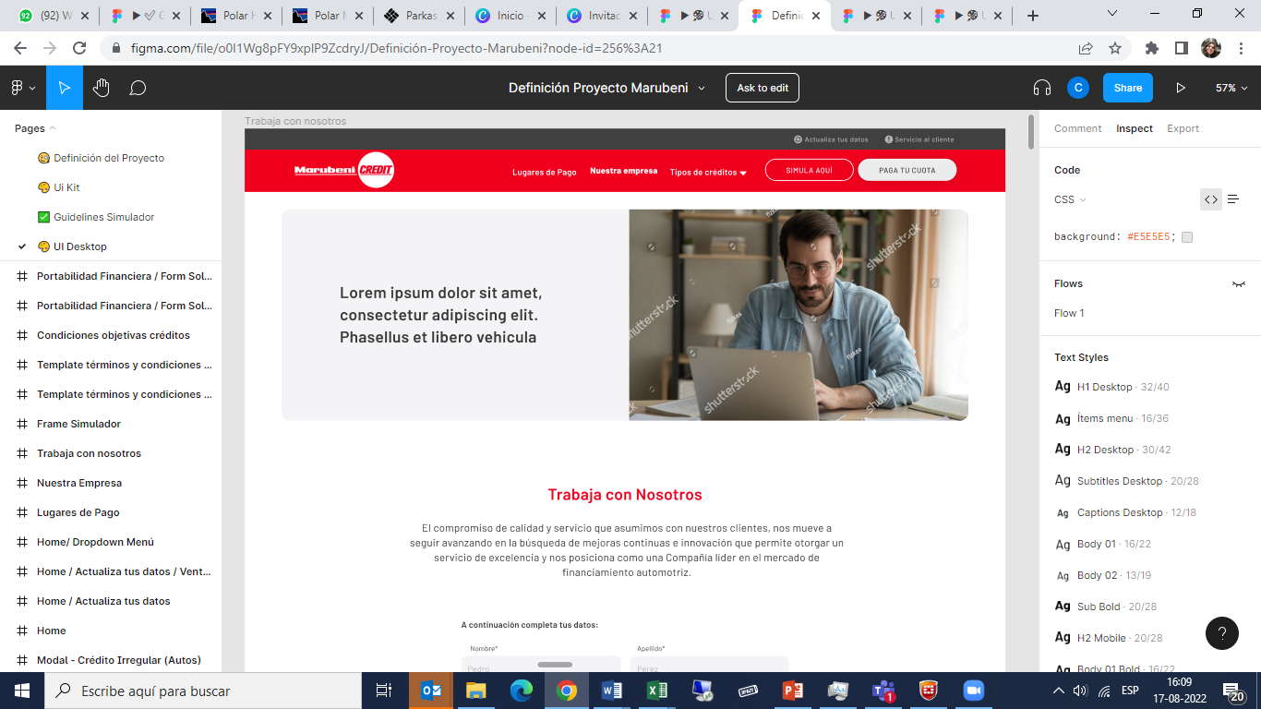

**Banner:**

1. Texto
2. Imagen

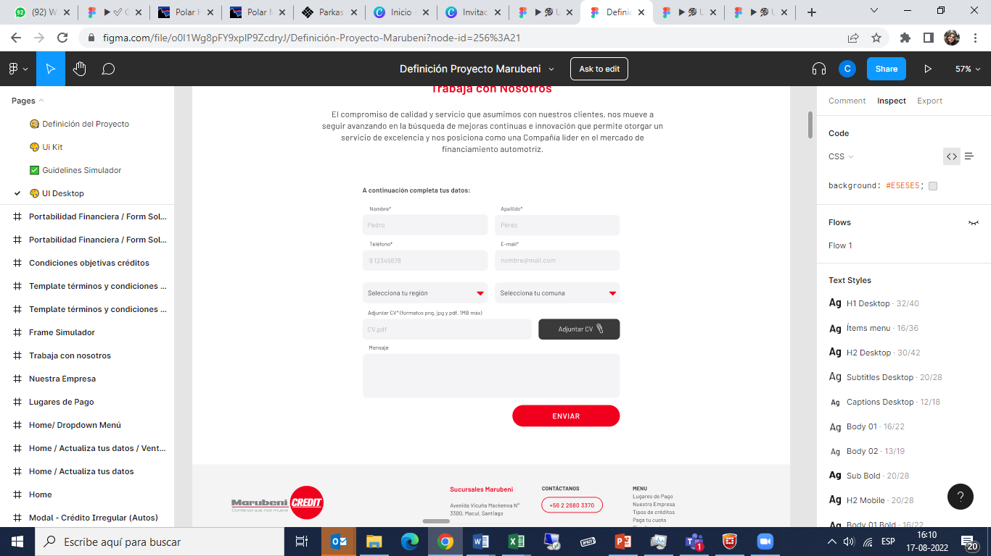

**Formulario**

1. Formulario
2. Botón 🡪 deber reenviar la información a [gerenciacomercial.marubenicredit@marubenicredit.cl](mailto:gerenciacomercial.marubenicredit@marubenicredit.cl)